Raport 11/AS z badania rynku USDPLN TEWI 23.05.2013

- Wykonawca:
Anton Smoliński

- Rynek:
USDPLN próbkowany co 1h.
Dane z bossafx.pl. Ulokowane w m-pliku o nazwie USDPLN60.m zawierającym macierz o nazwie C o 5088 wierszach i 5 kolumnach: świeca OHLC i wolumen. Dane za okres – 9.07.2012 - 07.05.2013

- Wyniki testów
Badanie Cross-walidacji na dwóch połówkach badanego rynku.
Dla S4a:
1stHalfSumReturn = 0.2627
2ndHalfSumReturn = -0.5424
bestCalmar = 1.3682
2ndHalfCalmar = -0.92214
la = 103
bestMa = 27
bestparamAVolLength = 6
bestparamADuration = 10
bestparamABuffer = -0.0025
bestparamAVolThreshold = -144
bestparamASL = 0.015
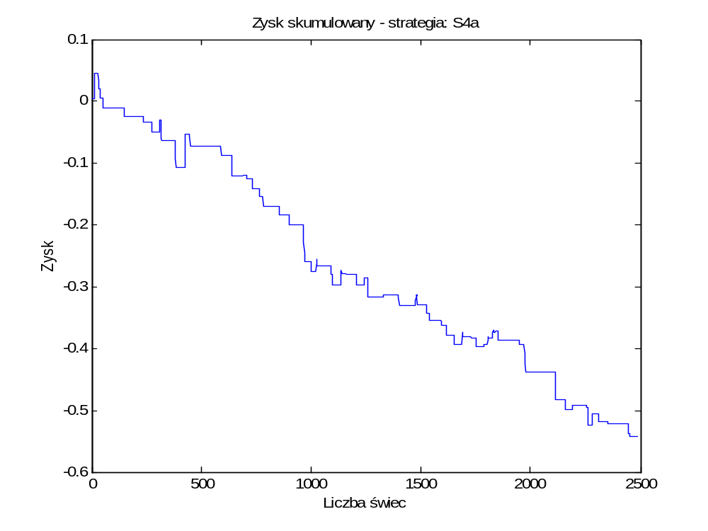
Rys. 1. Krzywa zysku skumulowanego dla S4a

Dla S4b:
1stHalfSumReturn = 1.106
2ndHalfSumReturn = 0.4636
bestCalmar = 1.4424
2ndHalfCalmar = 0.39631
la = 840
bestMa = 11
bestparamBVolLength = 17
bestparamBDuration = 14
bestparamBBuffer = -0.0075
bestparamBVolThreshold = 99
bestparamBSL = 0.0175
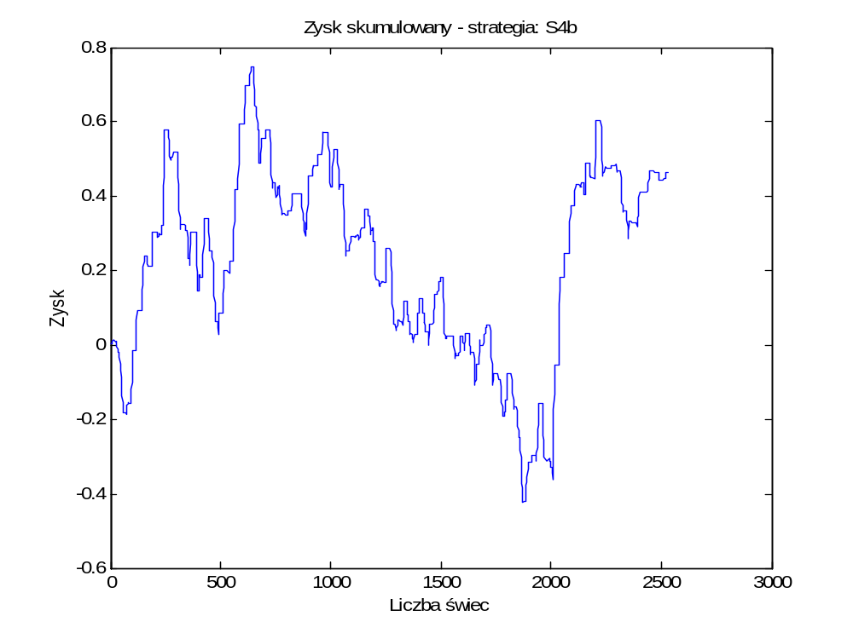
Rys. 2. Krzywa zysku skumulowanego dla S4b

Dla S4c:
1stHalfSumReturn = -0.0091
2ndHalfSumReturn = 0
bestCalmar = -0.60667
2ndHalfCalmar = NaN
la = 0
bestMa = 3
bestparamCVolLength = 4
bestparamCDuration = 13
bestparamCBuffer = 0.0475
bestparamCVolThreshold = -51
bestparamCSL = 0.015
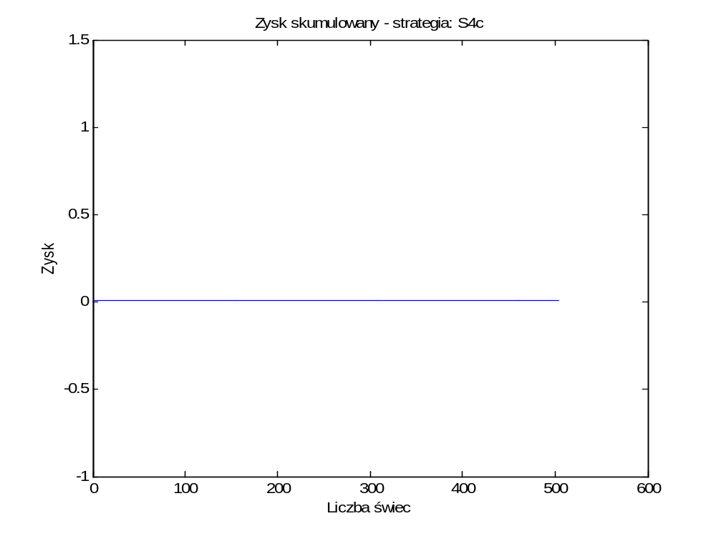
Rys. 3. Krzywa zysku skumulowanego dla S4c

Dla S4d:
1stHalfSumReturn = 1.604
2ndHalfSumReturn = -0.0841
bestCalmar = 1.0974
2ndHalfCalmar = -0.047117
la = 931
bestMa = 86
bestparamDVolLength = 17
bestparamDDuration = 12
bestparamDBuffer = 0.0025
bestparamDVolThreshold = 1
bestparamDSL = 0.03
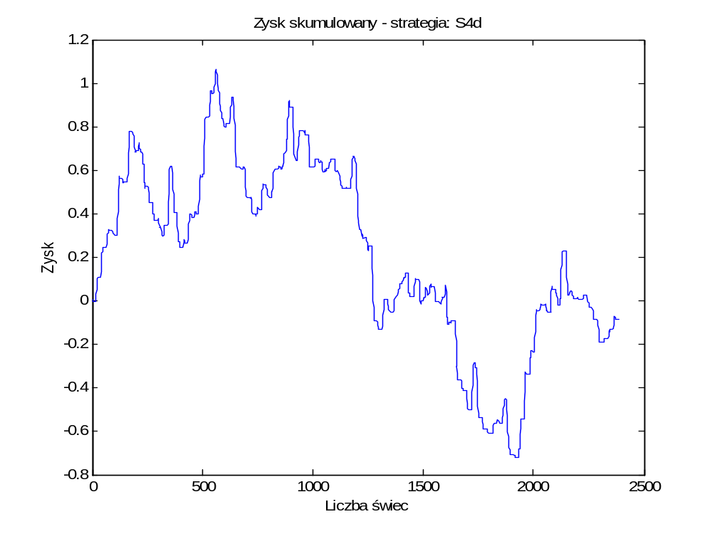
Rys. 4. Krzywa zysku skumulowanego dla S4d

